
Об утверждении регламентов государственных услуг в сфере религиозной деятельности
Утративший силу
Постановление акимата Мангистауской области от 24 апреля 2014 года № 83. Зарегистрировано Департаментом юстиции Мангистауской области 27 мая 2014 года № 2436. Утратило силу постановлением акимата Мангистауской области от 27 июля 2015 года № 211
Сноска. Утратило силу постановлением акимата Мангистауской области от 27.07.2015 № 211(вводится в действие по истечении десяти календарных дней со дня его первого официального опубликования).
Примечание РЦПИ.
В тексте документа сохранена пунктуация и орфография оригинала.
В соответствии с Законом Республики Казахстан от 15 апреля 2013 года "О государственных услугах" акимат области ПОСТАНОВЛЯЕТ:
1. Утвердить прилагаемые:
1) регламент государственной услуги "Выдача решения о согласовании расположения помещений для проведения религиозных мероприятий за пределами культовых зданий (сооружений)";
2) регламент государственной услуги "Выдача решения об утверждении расположения специальных стационарных помещений для распространения религиозной литературы и иных информационных материалов религиозного содержания, предметов религиозного назначения";
3) регламент государственной услуги "Проведение регистрации и перерегистрации лиц, осуществляющих миссионерскую деятельность".
2. Государственному учреждению "Управление по делам религий Мангистауской области" (Есбергенов Е.Ж.) обеспечить государственную регистрацию данного постановления в органах юстиции, его официальное опубликование в информационно-правовой системе "Әділет" и в средствах массовой информации.
3. Контроль за исполнением настоящего постановления возложить на заместителя акима области Чужегулова А. А.
4. Настоящее постановление вводится в действие по истечении десяти календарных дней после дня его первого официального опубликования, но не ранее введения в действие постановления Правительства Республики Казахстан от 24 февраля 2014 года №137 "Об утверждении стандартов государственных услуг в сфере религиозной деятельности".
Аким области | А. Айдарбаев
"СОГЛАСОВАНО"
Руководитель государственного
учреждения "Управление по делам
религий Мангистауской области"
Есбергенов Е.Ж.
24 апрель 2014 года
Утвержден постановлением
акимата Мангистауской области
от 24 апрель 2014 года № 83
Регламент государственной услуги "Выдача решения об утверждении расположения специальных стационарных помещений для распространения религиозной литературы и иных информационных материалов религиозного содержания, предметов религиозного назначения" 1. Общие положения
1. Государственная услуга "Выдача решения об утверждении расположения специальных стационарных помещений для распространения религиозной литературы и иных информационных материалов религиозного содержания, предметов религиозного назначения" (далее – государственная услуга) оказывается физическим и юридическим лицам (далее – услугополучатель) акиматом Мангистауской области (далее – услугодатель).
Прием заявлений и выдача результатов оказания государственной услуги осуществляются государственным учреждением "Управление по делам религий Мангистауской области" (далее – управление).
2. Форма оказания государственной услуги – бумажная.
3. Результат оказания государственной услуги – решение об утверждении расположения специальных стационарных помещений для распространения религиозной литературы и иных информационных материалов религиозного содержания, предметов религиозного назначения.
Форма предоставления результата оказания государственной услуги – бумажная.
2. Описание порядка действий структурных подразделений (работников) услугодателя в процессе оказания государственной услуги
4. Основанием для начала процедуры (действия) по оказанию государственной услуги является получение услугодателем документов согласно пункту 9 Стандарта государственной услуги "Выдача решения об утверждении расположения специальных стационарных помещений для распространения религиозной литературы и иных информационных материалов религиозного содержания, предметов религиозного назначения", утвержденного постановлением Правительства Республики Казахстан от 24 февраля 2014 года № 137 (далее – Стандарт) от услугополучателя.
5. Процедуры (действия) входящие в состав процесса оказания государственной услуги:
1) прием документов и направление акиму области;
2) наложение резолюции и передача документов управлению;
3) рассмотрение поступивших документов руководителем управления и определение ответственного исполнителя управления;
4) рассмотрение документов и оформление результата оказания государственной услуги ответственным исполнителем управления;
5) визирование результата оказания государственной услуги руководителем управления;
6) подписание результата оказания государственной услуги;
7) направление результата оказания государственной услуги услугополучателю.
3. Описание порядка взаимодействия структурных подразделений (работников) услугодателя в процессе оказания государственной услуги
6. Перечень структурных подразделений (работников) услугодателя, которые участвуют в процессе оказания государственной услуги:
1) сотрудник канцелярии управления;
2) руководитель управления;
3) ответственный исполнитель управления;
4) аким области.
7. Описание последовательности процедур (действий) между структурными подразделениями (работниками) услугодателя;
1) сотрудник канцелярии управления принимает документы, перечень которых установлен в пункте 9 Стандарта, осуществляет регистрацию, после чего направляет акиму области для рассмотрения (30 минут).
Подтверждением принятия пакета документов от услугополучателя, является копия заявления услугополучателя со штампом, содержащая дату и время приема документов, с указанием фамилии, имени, отчества лица, принявшего документы.
2) аким области налагает резолюцию и передает руководителю управления для рассмотрения (в течение 1 рабочего дня);
3) руководитель управления ознакамливается с поступившими документами и определяет ответственного исполнителя управления (в течение 1 рабочего дня);
4) ответственный исполнитель управления рассматривает поступившие документы услугополучателя, проверяет и изучает данные (в течении 23 календарных дней), готовит результат оказания государственной услуги, направляет руководителю управления;
5) руководитель управления визирует результат оказания государственной услуги и направляет акиму области на подпись (в течение 1 рабочего дня);
6) аким области подписывает результат оказания государственной услуги (в течение 3 рабочих дней);
7) сотрудник канцелярии управления выдает результат оказания государственной услуги услугополучателю (в течение 1 рабочего дня).
8. Описание последовательности процедур (действий) сопровождается блок-схемой согласно приложению 1 к настоящему регламенту государственной услуги "Выдача решения об утверждении расположения специальных стационарных помещений для распространения религиозной литературы и иных информационных материалов религиозного содержания, предметов религиозного назначения" (далее - Регламент).
Сноска. Пункт 8 - в редакции постановления акимата Мангистауской области от 30.10.2014 № 268(вводится в действие по истечении десяти календарных дней после дня его первого официального опубликования).
9. Подробное описание последовательности процедур (действий), взаимодействий структурных подразделений (работников) услугодателя в процессе оказания государственной услуги отражается в справочнике бизнес процессов государственной услуги согласно приложению 2 к настоящему Регламенту. Справочник бизнес-процессов оказания государственной услуги размещается на интернет-ресурсе услугодателя.
Сноска. Постановление дополнено пунктом 9 в соответствии с постановлением акимата Мангистауской области от 30.10.2014 № 268(вводится в действие по истечении десяти календарных дней после дня его первого официального опубликования).
Приложение 1
к регламенту государственной услуги
"Выдача решения об утверждении расположения
специальных стационарных помещений для
распространения религиозной литературы
и иных информационных материалов религиозного
содержания, предметов религиозного назначения"
Сноска. Приложение 1 - в редакции постановления акимата Мангистауской области от 30.10.2014 № 268(вводится в действие по истечении десяти календарных дней после дня его первого официального опубликования).
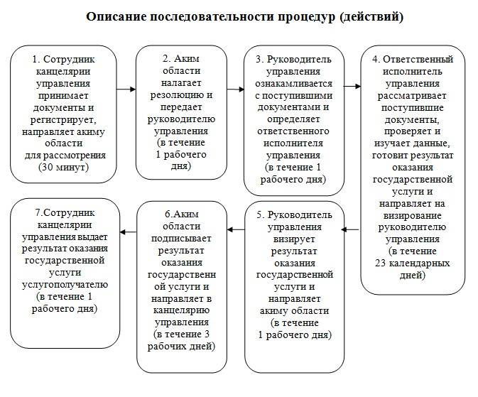
Приложение 2
к регламенту государственной услуги
"Выдача решения об утверждении расположения
специальных стационарных помещений для
распространения религиозной литературы
и иных информационных материалов религиозного
содержания, предметов религиозного назначения"
Сноска. Постановление дополнено приложением 2 в соответствии с постановлением акимата Мангистауской области от 30.10.2014 № 268(вводится в действие по истечении десяти календарных дней после дня его первого официального опубликования).
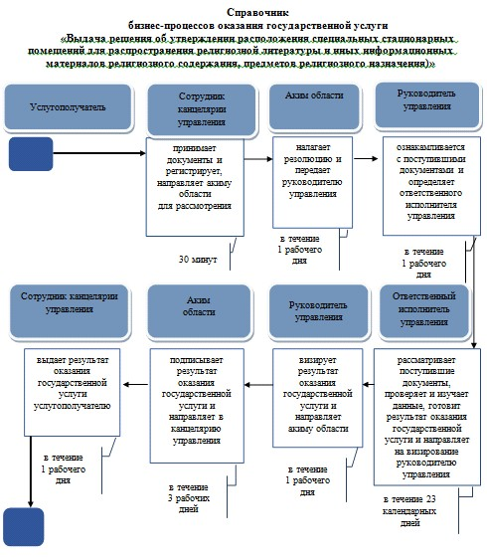
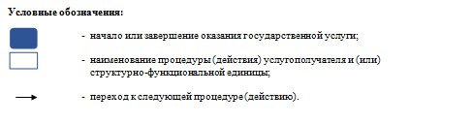
Утвержден постановлением
акимата Мангистауской области
от 24 апреля 2014 года № 83
Регламент государственной услуги
"Выдача решения о согласовании расположения помещений
для проведения религиозных мероприятий за пределами культовых зданий (сооружений)" 1. Общие положения
1. Государственная услуга "Выдача решения о согласовании расположения помещений для проведения религиозных мероприятий за пределами культовых зданий (сооружений)" (далее – государственная услуга) оказывается юридическим лицам (далее – услугополучатель) акиматом Мангистауской области (далее – услугодатель).
Прием заявлений и выдача результатов оказания государственной услуги осуществляются государственным учреждением "Управление по делам религий Мангистауской области" (далее – управление).
2. Форма оказания государственной услуги – бумажная.
3. Результат оказания государственной услуги – письмо-согласование о согласовании расположения помещения для проведения религиозных мероприятий за пределами культовых зданий (сооружений), либо мотивированный ответ об отказе в оказании государственной услуги в случае и по основаниям, предусмотренным пунктом 10 стандарта государственной услуги "Выдача решения о согласовании расположения помещений для проведения религиозных мероприятий за пределами культовых зданий (сооружений)", утвержденного постановлением Правительства Республики Казахстан от 24 февраля 2014 года № 137 (далее – Стандарт).
Форма предоставления результата оказания государственной услуги – бумажная.
2. Описание порядка действий структурных подразделений (работников) услугодателя в процессе оказания государственной услуги
4. Основанием для начала процедуры (действия) по оказанию государственной услуги является получение услугодателем документов согласно пункту 9 Стандарта от услугополучателя.
5. Процедуры (действия) входящие в состав процесса оказания государственной услуги:
1) прием документов и направление акиму области;
2) наложение резолюции и передача документов управлению;
3) рассмотрение поступивших документов руководителем управления и определение ответственного исполнителя управления;
4) рассмотрение документов и оформление результата оказания государственной услуги ответственным исполнителем управления;
5) визирование результата оказания государственной услуги руководителем управления;
6) подписание результата оказания государственной услуги;
7) направление результата оказания государственной услуги услугополучателю.
3. Описание порядка взаимодействия структурных подразделений (работников) услугодателя в процессе оказания государственной услуги
6. Перечень структурных подразделений (работников) услугодателя, которые участвуют в процессе оказания государственной услуги:
1) сотрудник канцелярии управления;
2) руководитель управления;
3) ответственный исполнитель управления;
4) аким области.
7. Описание последовательности процедур (действий) между структурными подразделениями (работниками) услугодателя;
1) сотрудник канцелярии управления принимает документы, перечень которых установлен в пункте 9 Стандарта, осуществляет регистрацию, после чего направляет акиму области для рассмотрения ( 30 минут).
Подтверждением принятия пакета документов от услугополучателя, является копия заявления услугополучателя со штампом, содержащая дату и время приема документов, с указанием фамилии, имени, отчества лица, принявшего документы.
2) аким области налагает резолюцию и передает руководителю управления для рассмотрения (в течение 1 рабочего дня);
3) руководитель управления ознакамливается с поступившими документами и определяет ответственного исполнителя управления (в течение 1 рабочего дня);
4) ответственный исполнитель управления рассматривает поступившие документы услугополучателя, проверяет и изучает данные (в течении 23 календарных дней), готовит результат оказания государственной услуги, направляет руководителю управления;
5) руководитель управления визирует результат оказания государственной услуги и направляет акиму области на подпись (в течение 1 рабочего дня);
6) аким области подписывает результат оказания государственной услуги (в течение 3 рабочих дней);
7) сотрудник канцелярии управления выдает результат оказания государственной услуги услугополучателю (в течение 1 рабочего дня).
8. Описание последовательности процедур (действий) сопровождается блок-схемой согласно приложению 1 к настоящему регламенту государственной услуги "Выдача решения о согласовании расположения помещений для проведения религиозных мероприятий за пределами культовых зданий (сооружений)" (далее - Регламент).
Сноска. Пункт 8 - в редакции постановления акимата Мангистауской области от 30.10.2014 № 268(вводится в действие по истечении десяти календарных дней после дня его первого официального опубликования).
9. Подробное описание последовательности процедур (действий), взаимодействий структурных подразделений (работников) услугодателя в процессе оказания государственной услуги отражается в справочнике бизнес процессов государственной услуги согласно приложению 2 к настоящему Регламенту. Справочник бизнес-процессов оказания государственной услуги размещается на интернет-ресурсе услугодателя.
Сноска. Постановление дополнено пунктом 9 в соответствии с постановлением акимата Мангистауской области от 30.10.2014 № 268(вводится в действие по истечении десяти календарных дней после дня его первого официального опубликования).
Приложение 1
к регламенту государственной услуги
"Выдача решения о согласовании расположения
помещений для проведения религиозных
мероприятий за пределами культовых зданий (сооружений)"
Сноска. Приложение 1 - в редакции постановления акимата Мангистауской области от 30.10.2014 № 268(вводится в действие по истечении десяти календарных дней после дня его первого официального опубликования).

Приложение 2
к регламенту государственной услуги
"Выдача решения о согласовании
расположения помещений для проведения
религиозных мероприятий за пределами
культовых зданий (сооружений)"
Сноска. Постановление дополнено приложением 2 в соответствии с постановлением акимата Мангистауской области от 30.10.2014 № 268(вводится в действие по истечении десяти календарных дней после дня его первого официального опубликования).
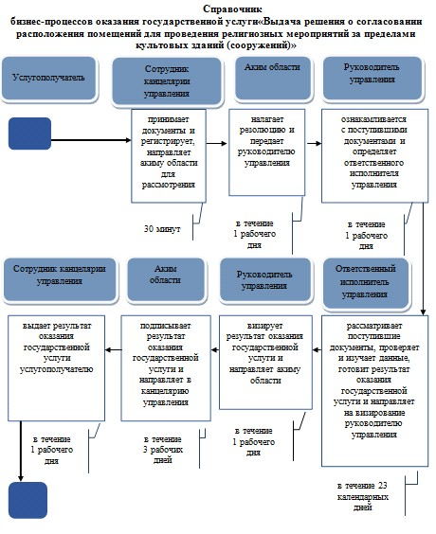
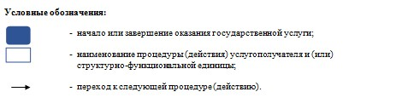
Утвержден постановлением
акимата Мангистауской области
от 24 апреля 2014 года № 83
Регламент государственной услуги
"Проведение регистрации и перерегистрации лиц, осуществляющих миссионерскую деятельность" 1. Общие положения
1. Государственная услуга "Проведение регистрации и перерегистрации лиц, осуществляющих миссионерскую деятельность" (далее – государственная услуга) оказывается физическим лицам (далее – услугополучатель) акиматом Мангистауской области (далее – услугодатель).
Прием заявлений и выдача результатов оказания государственной услуги осуществляются государственным учреждением "Управление по делам религий Мангистауской области" (далее – управление).
2. Форма оказания государственной услуги – бумажная.
3. Результат оказания государственной услуги – свидетельство о регистрации (перерегистрации) миссионера по форме, согласно приложению 1 к стандарту государственной услуги "Проведение регистрации и перерегистрации лиц, осуществляющих миссионерскую деятельность", утвержденного постановлением Правительства Республики Казахстан от 24 февраля 2014 года № 137 (далее – Стандарт), либо мотивированный ответ об отказе в оказании государственной услуги в случаях и по основаниям, предусмотренным пунктом 10 Стандарта.
Форма предоставления результата оказания государственной услуги – бумажная.
2. Описание порядка действий структурных подразделений (работников) услугодателя в процессе оказания государственной услуги
4. Основанием для начала процедуры (действия) по оказанию государственной услуги является получение услугодателем документов согласно пункту 9 Стандарта от услугополучателя.
5. Процедуры (действия) входящие в состав процесса оказания государственной услуги:
1) прием документов и направление акиму области;
2) наложение резолюции и передача документов управлению;
3) рассмотрение поступивших документов руководителем управления и определение ответственного исполнителя управления;
4) рассмотрение документов и оформление результата оказания государственной услуги ответственным исполнителем управления;
5) визирование результата оказания государственной услуги руководителем управления;
6) подписание результата оказания государственной услуги;
7) направление результата оказания государственной услуги услугополучателю.
3. Описание порядка взаимодействия структурных подразделений (работников) услугодателя в процессе оказания государственной услуги
6. Перечень структурных подразделений (работников) услугодателя, которые участвуют в процессе оказания государственной услуги:
1) сотрудник канцелярии управления;
2) руководитель управления;
3) ответственный исполнитель управления;
4) аким области.
7. Описание последовательности процедур (действий) между структурными подразделениями (работниками) услугодателя;
1) сотрудник канцелярии управления принимает документы, перечень которых установлен в пункте 9 Стандарта, осуществляет регистрацию, после чего направляет акиму области для рассмотрения (30 минут).
Подтверждением принятия пакета документов от услугополучателя, является копия заявления услугополучателя со штампом, содержащая дату и время приема документов, с указанием фамилии, имени, отчества лица, принявшего документы.
2) аким области налагает резолюцию и передает руководителю управления для рассмотрения (в течение 1 рабочего дня);
3) руководитель управления ознакамливается с поступившими документами и определяет ответственного исполнителя управления (в течение 1 рабочего дня);
4) ответственный исполнитель управления рассматривает поступившие документы услугополучателя, проверяет и изучает данные (в течении 23 календарных дней), готовит результат оказания государственной услуги, направляет руководителю управления;
5) руководитель управления визирует результат оказания государственной услуги и направляет акиму области на подпись (в течение 1 рабочего дня);
6) аким области подписывает результат оказания государственной услуги (в течение 3 рабочих дней);
7) сотрудник канцелярии управления выдает результат оказания государственной услуги услугополучателю (в течение 1 рабочего дня).
8. Описание последовательности процедур (действий) сопровождается блок-схемой согласно приложению 1 к настоящему регламенту государственной услуги "Проведение регистрации и перерегистрации лиц, осуществляющих миссионерскую деятельность" (далее - Регламент).
Сноска. Пункт 8 - в редакции постановления акимата Мангистауской области от 30.10.2014 № 268(вводится в действие по истечении десяти календарных дней после дня его первого официального опубликования).
9. Подробное описание последовательности процедур (действий), взаимодействий структурных подразделений (работников) услугодателя в процессе оказания государственной услуги отражается в справочнике бизнес процессов государственной услуги согласно приложению 2 к настоящему Регламенту. Справочник бизнес-процессов оказания государственной услуги размещается на интернет-ресурсе услугодателя.
Сноска. Постановление дополнено пунктом 9 в соответствии с постановлением акимата Мангистауской области от 30.10.2014 № 268(вводится в действие по истечении десяти календарных дней после дня его первого официального опубликования).
Приложение 1
к регламенту государственной услуги
"Проведение регистрации и перерегистрации
лиц, осуществляющих миссионерскую деятельность"
Сноска. Приложение 1 - в редакции постановления акимата Мангистауской области от 30.10.2014 № 268(вводится в действие по истечении десяти календарных дней после дня его первого официального опубликования).
Приложение 2
к регламенту государственной услуги
"Проведение регистрации и перерегистрации
лиц, осуществляющих миссионерскую деятельность"
Сноска. Постановление дополнено приложением 2 в соответствии с постановлением акимата Мангистауской области от 30.10.2014 № 268(вводится в действие по истечении десяти календарных дней после дня его первого официального опубликования).
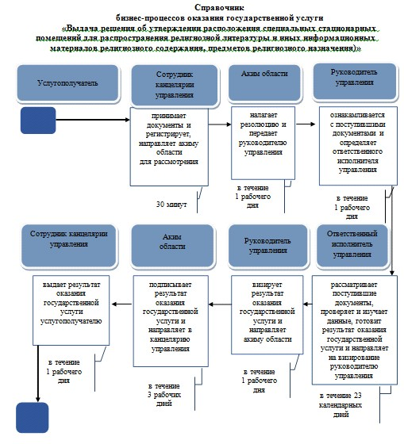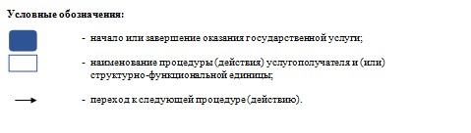

© 2012. РГП на ПХВ «Институт законодательства и правовой информации Республики Казахстан» Министерства юстиции Республики Казахстан

